
Projekt: Sieć Kasyn „Absolutne Kasyno”
Proces: Wprowadzenie wyniku gry
Proces ten odpowiada za kluczową operację w kasynie, jaką jest rejestracja rozegranej partii przez Krupiera i automatyczna dystrybucja wygranych na konta graczy.
Aktor: Krupier
Klasy graniczne (Boundary):
- Terminal krupiera - interfejs wykorzystywany przez Krupiera do wpisania parametrów układu oraz zatwierdzenia wyniku.
Klasy sterujące (Control):
- Walidacja wyniku - proces sprawdzający poprawność wprowadzonych danych pod kątem reguł danej gry.
- Rozliczenie partii - logika odpowiedzialna za przeliczenie wygranych dla konkretnego stołu i zlecenie aktualizacji.
Klasy przechowujące (Entity):
- Sesja gry - zapis danych historycznych o trwającej lub zakończonej partii.
- Konto gracza - logiczna struktura przechowująca aktualne saldo żetonów klienta.

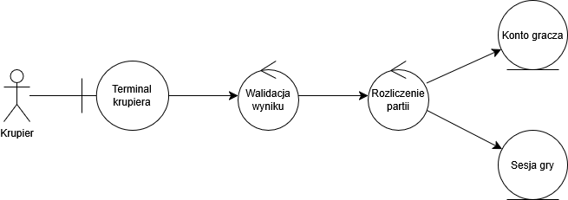
Proces: Wymiana żetonów
Proces opisuje automatyzację operacji finansowych. Wymaga on integracji z zewnętrznym systemem, co wymusza zastosowanie dodatkowego obiektu granicznego.
Aktorzy: Pracownik recepcji, Automat (wpłatomat / wypłatomat), Operator kart płatniczych
Klasy graniczne (Boundary):
- Interfejs wymiany - wspólny punkt styku (ekran automatu lub monitor w recepcji).
- API operatora - interfejs do komunikacji z zewnętrznym systemem.
Klasy sterujące (Control):
- Proces transakcyjny - nadrzędna klasa koordynująca całą wymianę, od zlecenia do potwierdzenia.
- Autoryzacja płatności - klasa pośrednicząca, odpowiedzialna za zestawienie i weryfikację połączenia z Operatorem kart płatniczych.
Klasy przechowujące (Entity):
- Portfel żetonów - rekord przechowujący ilość cyfrowych żetonów przypisanych do danego Gracza.
- Rejestr finansowy - struktura ewidencjonująca transakcję do celów późniejszego raportowania (KAS).

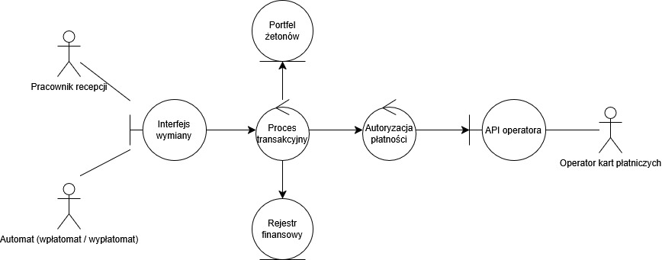

Proces: Rejestracja gracza
Proces zakładania konta nowemu klientowi, kładący szczególny nacisk na bezpieczeństwo oraz rygorystyczne wymogi prawne narzucone na system kasyna.
Aktor: Pracownik recepcji
Klasy graniczne (Boundary):
- Formularz rejestracji - interfejs obsługiwany w recepcji, służący do wprowadzania danych personalnych klienta.
Klasy sterujące (Control):
- Obsługa rejestracji - główna logika tworzenia nowego profilu użytkownika.
- Weryfikator AML - wydzielony proces nadzorujący sprawdzanie wprowadzonych danych pod kątem procedur przeciwdziałania praniu brudnych pieniędzy.
Klasy przechowujące (Entity):
- Profil gracza - encja przechowująca zweryfikowane dane osobowe i status nadanego konta.
- Rejestr dokumentów - ewidencja powiązanych z kontem danych weryfikacyjnych (np. seria i numer dowodu tożsamości).
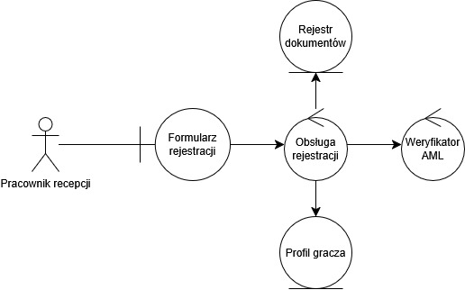

Proces: Zgłoszenie awarii
Proces ten obsługuje wyjątki w systemie oraz błędy sprzętowe, gwarantując szybką reakcję służb serwisowych. Wymaga on rozesłania powiadomień do zewnętrznych dostawców.
Aktorzy: Pracownik kasyna, Dostawca sprzętu do gier hazardowych, Dostawca oprogramowania urządzeń hazardowych.
Klasy graniczne (Boundary):
- Terminal roboczy - interfejs służący do zgłoszenia usterki przez pracownika kasyna.
- API dostawców - zewnętrzny interfejs komunikacyjny powiadamiający serwisy.
Klasy sterujące (Control):
- Zarzadzanie zgłoszeniami - główny moduł przyjmujący i monitorujący zgłoszenie.
- Kategoryzacja błędu - proces analizujący typ usterki (sprzęt vs oprogramowanie) w celu skierowania jej do odpowiedniego podmiotu.
Klasy przechowujące (Entity):
- Rejestr zgłoszeń serwisowych – struktura przechowująca historię awarii oraz ich aktualny status.
